诚盈三期（2012年丹龙常州）项目

2020年1月监管报告

项目名称：诚盈三期（2012年丹龙常州）项目

委托方：道诚（上海）股权投资基金管理有限公司

受托方：北京康正宏基房地产评估有限公司

监管人员：付采萌、杨晓红

日期：二〇二〇年二月十四日

目录

1重大事件的披露 1
2工程进度 1
2.12020年1月项目现场情况 1
2.2证照办理情况说明 4
3资金情况 4
3.1资金流出情况 4
3.2资金流入情况 8
4项目销售情况 9
5印章、证照使用情况 9
6合同签订情况 14
7资金结算 15
7.1丹龙置业常州有限公司各资金账户流量情况 15
7.2收取各类保证金余额情况 16
附件 18
附件一银行对账单 18
附件二二三期《建设工程规划许可证》 24
附件三各类资金使用统计表 29

为了方便阅读之目的，本报告中将部分名称简写为：
·项目公司：丹龙置业常州有限公司
·道诚基金：道诚（上海）股权投资基金管理有限公司
·康正：北京康正宏基房地产评估有限公司

1重大事件的披露
（1）2020年1月7日，项目公司取得项目二、三期《建设工程规划许可证》（详见附件二）；
（2）2020年1月20日，现场工地春节停工；
（3）2020年1月21日，项目公司支付给中电建路桥集团有限公司一期一标段土石方工程、地下车库建筑安装工程、39#、40#、44#、45#楼地上土建工程进度款39,872,722.42元；江苏城东建设工程有限公司一期二标段工程预付款8,912,393.05元；江苏城东建设工程有限公司一期二标段合院（1#、2#、3#楼）、叠墅（13#楼）、会所（35#、50#楼）土建工程进度款4,050,526.96元。

以上事宜提请道诚（上海）股权投资基金管理有限公司予以关注。

2工程进度

2.12020年1月项目现场情况
B地块项目一期一标段工程继续施工，39#、44#、45#楼六层顶板混凝土浇筑完成；40#楼五层顶板混凝土浇筑完成；低密度区域地库搭设模板支架；项目一期二标段继续施工，叠墅13#楼搭设二层模板支架；营销中心35#楼屋面古建木作与望砖施工完成；合院1#楼一层顶板混凝土浇筑完成；合院2#楼一层顶板钢筋绑扎完成；合院3#楼搭设二层模板支架。
A地块内存在尚未拆迁房屋，现场围挡工程已经完工，现场管理人员办公区临时设施，工人生活区临时设施已施工完毕。

(转下页)

B地块现场照片

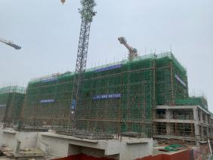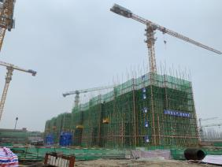
- 39#楼六层顶板混凝土浇筑 2、40#楼五层顶板混凝土浇筑
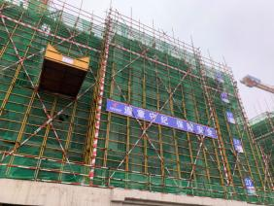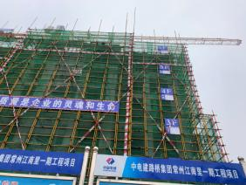

3、44#楼六层顶板混凝土浇筑 4、45#楼六层顶板混凝土浇筑
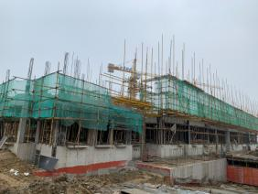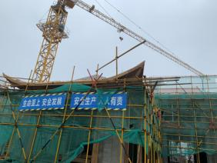

5、叠墅13#楼搭设二层模板支架 6、营销中心35#楼屋面古建木作与望砖施工

(转下页)

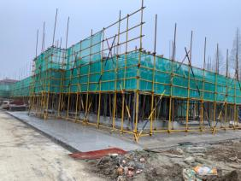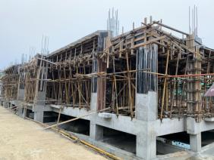

7、合院1#楼一层顶板混凝土浇筑 8、合院2#楼一层顶板钢筋绑扎完成

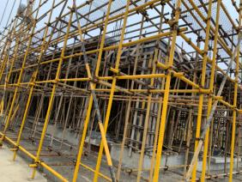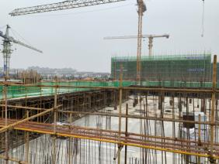

9、合院3#楼搭设二层模板支架 10、低密度区域地库搭设模板支架

A地块现场照片
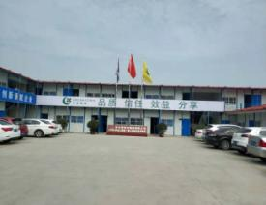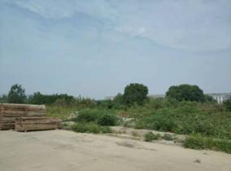

11、A地块内办公区临时设施 12、A地块内场地现状

2.2证照办理情况说明

证照办理计划及进度表
五证 | 计划进度 | 实际进度
A、B地块《国有土地使用证》 | —— | A地块：2013年5月6日已取得  B地块：2017年9月7日换发《不动产权证书》完成
A、B地块《建设用地规划许可证》 | —— | A地块：尚未取得  B地块：2017年4月21日已取得
B地块《建设工程规划许可证》 | 2017年10月13日 | 一期：2018年9月12日已取得  二、三期：2020年1月7日已取得
B地块一期《建筑工程施工许可证》 | 2019年6月10日-2019年6月12日 | 一期一标段：2019年6月6日已取得  一期二标段第一批：2019年9月29日已取得  一期二标段第二批：2019年11月1日已取得
B地块一期一标段《商品房预售许可证》 | 2019年10月10日 | 一期一标段39#楼：2019年9月12日已取得  一期一标段44#楼：2019年9月19日已取得  一期一标段40#、45#楼：2019年9月30日已  取得
注：B地块一期各证照的计划取得进度以项目公司2017年9月18日、2017年12月5日提报道诚基金的《项目总体开发计划》及2019年5月24日提报道诚基金的《项目2019年度工程开发计划》为依据。

3资金情况

3.1资金流出情况

2020年1月资金流出情况表
序号 | 申请款项明细 | 收款单位 | 使用金额（元） | 申请日期 | 资金用途 | 出款账户
1 | 项目地块2019年12月电费 | 国网江苏省电力有限公司常州供电分公司 | 78,055.18 | 2020年1月2日 | 临时水电费 | 中国银行基本户
2 | 2019年12月公积金 | 常州市住房公积金管理中心 | 64,428.00 | 2020年1月2日 | 管理费用  营销费用 | 中国银行基本户
3 | 企业网银手续费 | 中行常州武进支行 | 75.00 | 2020年1月2日 | 财务费用 | 中国银行基本户
4 | 2019年12月非营销员工工资 | 全体员工（非营销） | 328,806.20 | 2020年1月3日 | 管理费用 | 中国银行基本户
5 | 项目地块水费（2019.12.6-2020.1.5） | 江河港武水务（常州）有限公司 | 11,080.72 | 2020年1月6日 | 临时水电费 | 中国银行基本户
6 | 2019年12月电话费 | 中国电信股份有限公司常州分公司 | 4,332.25 | 2020年1月6日 | 管理费用 | 中国银行基本户
7 | 市政设施配套费和垃圾处理费 | 武进经济开发区财政分局 | 15,337,445.21 | 2020年1月7日 | 规费 | 中国银行基本户
8 | 代扣2019年12月份社保 | 国家金库武进支库 | 96,279.63 | 2020年1月10日 | 管理费用  营销费用 | 中国银行基本户
 | 银行手续费扣款 | - | 200.00 | 2020年1月10日 | 财务费用 | 邮储银行一般户
9 | 银行手续费扣款 | - | 3.60 | 2020年1月10日 | 财务费用 | 江南银行一般户
 | 银行手续费扣款 | - | 2.00 | 2020年1月10日 | 财务费用 | 南京银行一般户
15 | 网银汇划费 | 中行常州武进支行 | 1,176.00 | 2020年1月14日 | 财务费用 | 中国银行基本户
18 | 2019年12月份员工个税扣款 | 国家金库武进支库 | 161,632.90 | 2020年1月14日 | 管理费用 | 中国银行基本户
19 | 2019年12月合同印花税申报扣款 | 国家金库武进支库 | 36,107.60 | 2020年1月14日 | 管理费用 | 中国银行基本户
20 | 2019年12月预缴土地增值税 | 国家金库武进支库 | 989,469.09 | 2020年1月14日 | 管理费用 | 中国银行基本户
21 | 2019年12月城建税、教育费附加 | 国家金库武进支库 | 168,023.05 | 2020年1月14日 | 管理费用 | 中国银行基本户
22 | 2019年10-12月工会经费申报扣款 | 国家金库武进支库 | 25,384.11 | 2020年1月14日 | 管理费用 | 中国银行基本户
23 | 2019年12月预缴增值税申报扣款 | 国家金库武进支库 | 1,400,192.12 | 2020年1月14日 | 管理费用 | 中国银行基本户
24 | 2019年10-12月土地使用税申报扣款 | 国家金库武进支库 | 265,812.90 | 2020年1月14日 | 管理费用 | 中国银行基本户
25 | 2019年10-12月环境保护税申报扣款 | 国家金库武进支库 | 29,958.36 | 2020年1月14日 | 管理费用 | 中国银行基本户
26 | 项目二三期施工图审查费 | 常州市建审工程科技咨询有限公司 | 188,841.00 | 2020年1月15日 | 前期费用 | 中国银行基本户
28 | 2018年委派领导递延奖金 | 杨希中 | 63,020.00 | 2020年1月17日 | 管理费用 | 中国银行基本户
29 | 2018年委派领导递延奖金 | 袁聚宝 | 93,020.00 | 2020年1月17日 | 管理费用 | 中国银行基本户
30 | 12月营销人员工资及佣金 | 员工（营销） | 357,205.00 | 2020年1月19日 | 营销费用 | 中国银行基本户
31 | 支付江苏城东建设项目工程款 | 江苏城东建设工程有限公司 | 4,050,526.96 | 2020年1月21日 | 工程款 | 中国银行基本户
32 | 支付江苏城东建设项目工程预付款（百分之十） | 江苏城东建设工程有限公司 | 8,912,393.05 | 2020年1月21日 | 工程款 | 中国银行基本户
33 | 支付中电建项目39#、40#、44#、45#楼及地下车库建筑安装工程款 | 中电建路桥集团有限公司 | 39,872,722.42 | 2020年1月21日 | 工程款 | 中国银行基本户
37 | 2019年员工绩效 | 全体员工 | 796,294.92 | 2020年1月22日 | 管理费用  营销费用 | 中国银行基本户
38 | 里外里广告项目12月份物料类结算费 | 常州市里外里广告有限公司 | 12,991.96 | 2020年1月22日 | 营销费用 | 中国银行基本户
39 | 里外里广告项目10月份户外类结算费 | 常州市里外里广告有限公司 | 447,260.10 | 2020年1月22日 | 营销费用 | 中国银行基本户
40 | 里外里广告项目9月份物料类结算费（品牌馆发光字） | 常州市里外里广告有限公司 | 57,933.88 | 2020年1月22日 | 营销费用 | 中国银行基本户
41 | 里外里广告项目12月份户外类结算费 | 常州市里外里广告有限公司 | 238,350.00 | 2020年1月22日 | 营销费用 | 中国银行基本户
42 | 里外里广告项目11月份户外类结算费 | 常州市里外里广告有限公司 | 278,481.00 | 2020年1月22日 | 营销费用 | 中国银行基本户
43 | 里外里广告项目9月份房车租赁结算费 | 常州市里外里广告有限公司 | 47,371.00 | 2020年1月22日 | 营销费用 | 中国银行基本户
44 | 中国石化油卡充值 | 中国石化销售股份有限公司江苏常州石油分公司 | 6,500.00 | 2020年1月22日 | 管理费用 | 中国银行基本户
45 | 常州嘉威信人力资源管理咨询服务费（2020.01.01-2020.12.31） | 常州嘉威信人力资源有限公司 | 10,800.00 | 2020年1月22日 | 管理费用 | 中国银行基本户
46 | 北京磐博代缴1月份员工社保、公积金费 | 北京磐博企业管理有限公司 | 67,398.48 | 2020年1月22日 | 管理费用 | 中国银行基本户
47 | 星环物业营销中心12月份水电费 | 星环物业管理（江苏）有限公司 | 13,394.16 | 2020年1月22日 | 营销费用 | 中国银行基本户
48 | 工地借电电费结算款 | 常州华北建筑有限公司 | 24,527.20 | 2020年1月22日 | 前期费用 | 中国银行基本户
49 | 徐婷报销业务招待费 | 徐婷 | 3,200.00 | 2020年1月22日 | 管理费用 | 中国银行基本户
50 | 徐婷报销业务招待费 | 徐婷 | 2,930.00 | 2020年1月22日 | 管理费用 | 中国银行基本户
51 | 徐婷报销业务招待费 | 徐婷 | 2,788.00 | 2020年1月22日 | 管理费用 | 中国银行基本户
52 | 徐婷报销业务招待费 | 徐婷 | 2,850.00 | 2020年1月22日 | 管理费用 | 中国银行基本户
53 | 徐婷报销业务招待费 | 徐婷 | 2,990.00 | 2020年1月22日 | 管理费用 | 中国银行基本户
54 | 徐婷报销业务招待费 | 徐婷 | 2,650.00 | 2020年1月22日 | 管理费用 | 中国银行基本户
55 | 徐婷报销业务招待费 | 徐婷 | 2,506.00 | 2020年1月22日 | 管理费用 | 中国银行基本户
56 | 徐婷报销业务招待费 | 徐婷 | 2,880.00 | 2020年1月22日 | 管理费用 | 中国银行基本户
57 | 徐婷报销业务招待费 | 徐婷 | 2,785.00 | 2020年1月22日 | 管理费用 | 中国银行基本户
58 | 徐婷报销业务招待费 | 徐婷 | 2,920.00 | 2020年1月22日 | 管理费用 | 中国银行基本户
59 | 徐婷报销业务招待费 | 徐婷 | 2,810.00 | 2020年1月22日 | 管理费用 | 中国银行基本户
60 | 徐婷报销业务招待费 | 徐婷 | 2,380.00 | 2020年1月22日 | 管理费用 | 中国银行基本户
61 | 徐婷报销业务招待费 | 徐婷 | 2,380.00 | 2020年1月22日 | 管理费用 | 中国银行基本户
62 | 徐婷报销业务招待费 | 徐婷 | 2,970.00 | 2020年1月22日 | 管理费用 | 中国银行基本户
63 | 徐婷报销业务招待费 | 徐婷 | 2,838.00 | 2020年1月22日 | 管理费用 | 中国银行基本户
64 | 徐婷报销业务招待费 | 徐婷 | 2,858.00 | 2020年1月22日 | 管理费用 | 中国银行基本户
65 | 徐婷报销业务招待费 | 徐婷 | 2,447.00 | 2020年1月22日 | 管理费用 | 中国银行基本户
66 | 徐婷报销业务招待费 | 徐婷 | 2,695.00 | 2020年1月22日 | 管理费用 | 中国银行基本户
67 | 徐婷报销业务招待费 | 徐婷 | 2,500.00 | 2020年1月22日 | 管理费用 | 中国银行基本户
68 | 徐婷报销业务招待费 | 徐婷 | 2,969.00 | 2020年1月22日 | 管理费用 | 中国银行基本户
69 | 徐婷报销业务招待费 | 徐婷 | 2,945.00 | 2020年1月22日 | 管理费用 | 中国银行基本户
70 | 徐婷报销业务招待费 | 徐婷 | 2,000.00 | 2020年1月22日 | 管理费用 | 中国银行基本户
71 | 徐婷报销业务招待费 | 徐婷 | 1,026.00 | 2020年1月22日 | 管理费用 | 中国银行基本户
72 | 徐婷报销业务招待费 | 徐婷 | 2,960.00 | 2020年1月22日 | 管理费用 | 中国银行基本户
73 | 徐婷报销业务招待费 | 徐婷 | 2,274.00 | 2020年1月22日 | 管理费用 | 中国银行基本户
74 | 徐婷报销业务招待费 | 徐婷 | 2,622.00 | 2020年1月22日 | 管理费用 | 中国银行基本户
75 | 徐婷报销业务招待费 | 徐婷 | 2,860.00 | 2020年1月22日 | 管理费用 | 中国银行基本户
76 | 日常费用借款（备用金） | 丁玲 | 30,000.00 | 2020年1月22日 | 管理费用 | 中国银行基本户
77 | 万梨花报销品牌馆12月份水果费 | 万梨花 | 1,511.40 | 2020年1月22日 | 营销费用 | 中国银行基本户
78 | 沈娜报销品牌馆12月份茶歇费 | 沈娜 | 1,486.98 | 2020年1月22日 | 营销费用 | 中国银行基本户
79 | 沈娜报销快递邮递费 | 沈娜 | 40.00 | 2020年1月22日 | 营销费用 | 中国银行基本户
80 | 万梨花报销品牌馆卫生间维修费 | 万梨花 | 300.00 | 2020年1月22日 | 营销费用 | 中国银行基本户
81 | 丁玲报销员工生育恭贺及伤病慰问福利费 | 丁玲 | 1,000.00 | 2020年1月22日 | 管理费用 | 中国银行基本户
82 | 邵景健报销新规划方案绿建审查费 | 邵景健 | 1,500.00 | 2020年1月22日 | 管理费用 | 中国银行基本户
83 | 杨晓君报销奥迪加油费 | 杨晓君 | 500.00 | 2020年1月22日 | 管理费用 | 中国银行基本户
84 | 杨晓君报销奥迪保养费 | 杨晓君 | 5,736.00 | 2020年1月22日 | 管理费用 | 中国银行基本户
85 | 杨晓君报销奥迪临时停车费 | 杨晓君 | 180.00 | 2020年1月22日 | 管理费用 | 中国银行基本户
86 | 严峰报销工地报刊图书费 | 严峰 | 860.00 | 2020年1月22日 | 管理费用 | 中国银行基本户
87 | 徐杰报销赴杭州九米设计院沟通外墙材料事宜及考察中式项目差旅费 | 徐杰 | 645.00 | 2020年1月22日 | 管理费用 | 中国银行基本户
88 | 杨波报销赴杭州参加营销中心软装方案集团评审会差旅费 | 杨波 | 290.00 | 2020年1月22日 | 管理费用 | 中国银行基本户
89 | 高钰龙报销赴杭州项目考察差旅费 | 高钰龙 | 2,901.96 | 2020年1月22日 | 管理费用 | 中国银行基本户
90 | 高钰龙报销别克维修保养费 | 高钰龙 | 5,296.00 | 2020年1月22日 | 管理费用 | 中国银行基本户
91 | 高钰龙报销别克临时停车费 | 高钰龙 | 165.00 | 2020年1月22日 | 管理费用 | 中国银行基本户
92 | 高钰龙报销业务招待费 | 高钰龙 | 2,369.00 | 2020年1月22日 | 管理费用 | 中国银行基本户
93 | 高钰龙报销业务招待费 | 高钰龙 | 2,300.00 | 2020年1月22日 | 管理费用 | 中国银行基本户
94 | 品牌馆20年1月份茶歇费（茶叶） | 天宁区红梅妙韵茶叶 | 810.00 | 2020年1月23日 | 营销费用 | 中国银行基本户
95 | 项目品牌馆空调、新风系统供货安装 | 浙江丹桂机电设备安装有限公司 | 10,540.00 | 2020年1月23日 | 营销费用 | 中国银行基本户
96 | 蓝城北方工程管理费 | 蓝城北方建设管理有限公司 | 1,500,000.00 | 2020年1月23日 | 管理费用 | 中国银行基本户
97 | 退回上海世家项目一期会所硬装投标保证金 | 上海世家装饰实业股份有限公司 | 50,000.00 | 2020年1月23日 | 其他支出 | 中国银行基本户
98 | 退回太湖古典项目一期样板区景观投标保证金 | 苏州太湖古典园林建筑有限公司 | 50,000.00 | 2020年1月23日 | 其他支出 | 中国银行基本户
99 | 品牌馆12月份茶歇费（糕点） | 常州品丰麦食品有限公司 | 1,480.00 | 2020年1月23日 | 营销费用 | 中国银行基本户
100 | 远瀚设计项目二三期施工图出图及审图通过后的设计费 | 江苏远瀚建筑设计有限公司 | 3,351,800.00 | 2020年1月23日 | 设计费 | 中国银行基本户
101 | 品牌馆物业管理服务费（2019.11.26-2019.12.25） | 绿城物业服务集团有限公司无锡分公司 | 123,232.00 | 2020年1月23日 | 营销费用 | 中国银行基本户
102 | 品牌馆12月份茶歇费（水果） | 江苏王海泉农产品科技有限公司 | 1,469.83 | 2020年1月23日 | 营销费用 | 中国银行基本户
103 | 江苏浩宸人防B地块人防施工图设计文件审图费 | 江苏浩宸人防工程审图有限公司 | 47,925.00 | 2020年1月23日 | 前期费用 | 中国银行基本户
104 | 项目二至五期施工图设计招标费 | 常州市恒卓建设工程管理咨询有限公司 | 5,248.00 | 2020年1月23日 | 前期费用 | 中国银行基本户
105 | 江苏浩森项目人防地下室施工图设计费 | 江苏浩森建筑设计有限公司 | 193,233.60 | 2020年1月23日 | 设计费 | 中国银行基本户
106 | 退回浙江绿驰项目一期样板区景观投标保证金 | 浙江绿驰景观工程有限公司 | 50,000.00 | 2020年1月23日 | 其他支出 | 中国银行基本户
107 | 项目四至五期（A地块）设计咨询费 | 浙江绿城利普建筑设计有限公司 | 902,500.00 | 2020年1月23日 | 前期费用 | 中国银行基本户
108 | 江苏中原房地产代理12月份佣金 | 江苏中原房地产代理有限公司 | 48,426.70 | 2020年1月23日 | 营销费用 | 中国银行基本户
109 | 预付工地复印机租赁（2020.01.-2020.03）及超出费用（2019.10-2019.12） | 常州市欧艾办公设备有限公司 | 2,944.00 | 2020年1月23日 | 管理费用 | 中国银行基本户
110 | 江苏远瀚项目二至三期（B地块）施工图设计费 | 江苏远瀚建筑设计有限公司 | 419,000.00 | 2020年1月23日 | 设计费 | 中国银行基本户
合计 |  |  | 81,425,218.52
注：（1）电信公司电话费、员工社保、公积金、税金等为银行托管项目，银行根据申报金额自动扣款;
（2）以上费用统计未包括用于二三期总包招标资金到位证明借款60,000,000.00元；该费用于2020年1月14日由道诚基金汇入项目公司监管账户，2020年1月14日返回至道诚基金账户。

3.2资金流入情况

3.2.1销售回款流入
2020年1月项目公司销售回款应收总计134,442,941.00元，其中定金应收款670,000.00元，房款应收款63,995,941.00元，银行按揭放款到第三方正泰托管账户金额69,777,000.00元；扣除银行手续费及按揭放款到第三方正泰托管账户金额后项目公司银行账户实际入账64,665,329.00元，各银行销售回款情况如下：

2020年1月销售回款情况表
回款项目 | 入账/放款银行 | 实际入账金额（元） | 银行手续费（元） | 应收金额（元） | 备注
定金 | 中国银行基本户 |  |  | -
定金 | 江南银行一般户 | 320,000.00 |  | 320,000.00
定金 | 南京银行一般户 | 349,874.00 | 126.00 | 350,000.00
定金 | 小计 | 669,874.00 | 126.00 | 670,000.00
房款 | 中国银行基本户 | 2,070,496.00 |  | 2,070,496.00
房款 | 江南银行一般户 | 99,000.00 |  | 99,000.00
房款 | 南京银行一般户 | 12,832,451.00 | 486.00 | 12,832,937.00
房款 | 邮储银行一般户 | 48,993,508.00 |  | 48,993,508.00 | 正泰托管解款入账
房款 | 小计 | 63,995,455.00 | 486.00 | 63,995,941.00
项目公司入账小计 |  | 64,665,329.00 | 612.00 | 64,665,941.00
第三方正泰托管 | 江苏银行 | 22,829,000.00 | - | 22,829,000.00
第三方正泰托管 | 南京银行 | 7,260,000.00 | - | 7,260,000.00
第三方正泰托管 | 工商银行 | 4,100,000.00 | - | 4,100,000.00
第三方正泰托管 | 建设银行 | 10,698,000.00 | - | 10,698,000.00
第三方正泰托管 | 交通银行 | 2,930,000.00 | - | 2,930,000.00
第三方正泰托管 | 招商银行 | 8,240,000.00 | - | 8,240,000.00
第三方正泰托管 | 农业银行 | 950,000.00 | - | 950,000.00
第三方正泰托管 | 中国银行 | 12,770,000.00 | - | 12,770,000.00
第三方正泰托管 | 小计 | 69,777,000.00 | - | 69,777,000.00
合计 |  | 134,442,329.00 | 612.00 | 134,442,941.00

（转下页）

3.2.2其他资金流入

2020年1月其他资金流入情况表
序号 | 款项明细 | 单位名称 | 收款金额（元） | 到账日期 | 入账银行
1 | 银行手续费返还 | - | 640.00 | 2020年1月9日 | 南京银行一般户
2 | 一期二标段总包履约保证金 | 江苏城东建设工程有限公司 | 8,912,393.05 | 2020年1月13日 | 中国银行基本户
3 | 武进经济开发区四桥头东北角地块项目一期古建工程投标保证金 | 苏州苏园古建园林有限公司 | 200,000.00 | 2020年1月21日 | 中国银行基本户
4 | 投标保证金 | 江苏江都古典园林建设有限公司 | 200,000.00 | 2020年1月21日 | 中国银行基本户
5 | 投标保证金 | 苏州复荣古建园林工程有限公司 | 100,000.00 | 2020年1月21日 | 中国银行基本户
 | 合计 |  | 9,413,033.05

4项目销售情况
根据项目公司提供的2020年1月31日月桂江南里销售台账，项目已取得可售套数共计249套，可售面积共计33,608.27㎡；已认购、签约套数共计224套，其中认购套数16套，签约套数208套；已认购、签约面积共计30,102.69㎡，占已取得可售面积的89.57%，其中认购面积2,190.67㎡，签约面积27,912.02㎡；累计认购、签约合同总价418,225,831.00元，其中认购合同总价30,115,204.00元，签约合同总价388,110,627.00元；累计收款额348,087,798.00元，其中认购收款额730,000.00 元，签约收款额347,357,798.00元。

截至2020年1月31日销售情况表
已售情况 | 套数（套） | 面积（㎡） | 合同价（元） | 已收款额（元） |  | 备注
认购 | 16 | 2,190.67 | 30,115,204.00 | 730,000.00
签约 | 208 | 27,912.02 | 388,110,627.00 | 第三方正泰托管金额 | 152,609,000.00
 |  |  |  | 项目公司银行到账 | 194,748,798.00
 |  |  |  | 小计 | 347,357,798.00
总计 | 224 | 30,102.69 | 418,225,831.00 | 348,087,798.00

5印章、证照使用情况
对于印章的使用，项目公司工作人员严格按照用章用印流程约定，履行印章使用流程，通过相关负责人审批后方给予盖章。各印鉴使用具体情况详见印鉴使用情况表：

2020年1月印鉴使用情况表
日期 | 事由 | 材料 | 印鉴名称及使用次数 | 申请人 | 审批人
2020年1月2日 | 常州江南里项目9月物料类审批结算单 | 常州江南里项目9月物料类（发光字）结算单、物料类验收单 | 公章（1） | 郭泽龙 | 袁聚宝OA
2020年1月2日 | 常州江南里项目12月物料类结算审批单 | 常州江南里项目2019年12月物料类结算单、物料送货单、物料入库出库单、物料类确认单 | 公章（1） | 郭泽龙 | 袁聚宝OA
2020年1月2日 | 关于40#、45#楼共计2套商品买卖合同、购房提示书、备案确认书、告知书、商品房预售资金托管三方协议用印申请 | 40#、45#楼需用印房号明细表 | 合同章（72）  法人章（24） | 沈娜 | 袁聚宝OA
2020年1月2日 | 关于项目40#楼1套商品房《银行按揭贷款合同》的用印 | 工商银行按揭协议 | 公章（4）  法人章（4） | 沈娜 | 袁聚宝OA
2020年1月2日 | 关于40#、45#楼共计4套商品买卖合同、购房提示书、备案确认书、告知书、商品房预售资金托管三方协议用印申请 | 40#、45#楼需用印房号明细表 | 合同章（144）  法人章（48） | 沈娜 | 袁聚宝OA
2020年1月3日 | 工程管理部通知单的用印（工程部章） | 《工程管理部通知单》（CZJNL01-1-TZ023）、《工程管理部通知单》（CZJNL01-1-TZ024） | 工程章（6） | 蔡婷婷 | 李永清OA
2020年1月3日 | 武进经济开发区四桥头东北角地块项目二、三期基坑支护及降水设计合同的用印 | 武进经济开发区四桥头东北角地块项目二、三期基坑支护及降水设计合同 | 公章（12）  法人章（6） | 严峰 | 袁聚宝OA
2020年1月3日 | 常州江南里项目一期会所古建开工通知的用印 | 常州江南里项目一期会所古建开工通知 | 工程章（3） | 孙源 | 李永清OA
2020年1月3日 | 关于办理项目二三期建设工程规划许可证相关资料的用印申请 | 营业执照、授权委托书、常州市建设工程规划许可证核发表、工程明细表、经济指标自审表、投资项目备案证、现势地形图、B地块建设用地规划许可证、B地块建设用地规划许可证附图、土地出让合同、项目规划条件、B地块不动产权登记、建设用地批准书、环评批复、人防批复、二三期报建总平面图、日照分析报告 | 公章（23） | 邵景健 | 袁聚宝OA
2020年1月6日 | 关于办理项目二三期建设工程规划许可证补充资料的用印申请 | 常州市建设工程规划许可证核发申请表、建筑工程明细表、情况说明、技术指标自审表、项目二三期报建平面图 | 公章（7） | 邵景健 | 袁聚宝OA
2020年1月6日 | 关于45#楼共计1套商品买卖合同、购房提示书、备案确认书、告知书、商品房预售资金托管三方协议用印申请 | 商品房买卖合同、购房提示书、备案确认书、告知书、商品房预售资金托管三方协议 | 公章（41）  法人章（14） | 沈娜 | 袁聚宝OA
2020年1月6日 | 武进经济开发区四桥头东北角地块项目（常州江南里项目）一期35#、50#楼（营销中心）、合院及叠墅样板区景观工程招标文件的用印 | 招标公告、招标文件 | 公章（14） | 王玉佩 | 袁聚宝OA
2020年1月6日 | 武进经济开发区四桥头东北角地块项目（常州江南里项目）一期35#、50#楼（营销中心）、合院及叠墅样板区景观工程招标文件的用印 | 招标文件、工程量清单、控制价 | 公章（15）  法人章（17） | 王玉佩 | 袁聚宝OA
2020年1月7日 | 武进经济开发区四桥头东北角地块项目二、三期造价咨询服务中标结果公示及中标通知书用印 | 中标结果公示、中标通知书 | 公章（6）  法人章（3） | 徐不畏 | 袁聚宝OA
2020年1月8日 | 关于办理项目二三期报送审图中心资料的用印 | 施工图设计审查报审表、联合承诺书 | 公章（2）  法人章（1） | 徐杰 | 袁聚宝OA
2020年1月8日 | 武进区经济开发区四桥头东北角地块项目二至五期海绵城市设计合同的用印 | 二至五期海绵城市设计合同 | 公章（12）  法人章（6） | 严峰 | 袁聚宝OA
2020年1月8日 | 工程管理部通知单的用印 | 《工程管理部通知单》（CZJNL01-1-TZ025） | 工程章（3） | 蔡婷婷 | 徐志刚OA
2020年1月8日 | 易居（中国）数据库系统合同（DLZY-HT-YX-055) | 数据库合同 | 合同章（12） | 朱颖冰 | 袁聚宝OA
2020年1月9日 | 武进经济开发区四桥头东北角地块项目二三期人防工程施工图设计文件合同审批 | 武进经济开发区四桥头东北角地块项目二三期人防工程施工图设计文件审查合同 | 合同章（8）  法人章（4） | 徐杰 | 袁聚宝OA
2020年1月9日 | 关于40#、44#楼3套商品房《银行按揭贷款合同》的用印申请 | 中国银行、公积金贷款客户个人借款合同、办贷明细 | 公章（11）  法人章（11） | 沈娜 | 袁聚宝OA
2020年1月9日 | 关于40#、45#楼共计2套商品买卖合同、购房提示书、备案确认书、告知书、商品房预售资金托管三方协议用印申请 | 40#、45#楼需用印房号明细表 | 合同章（72）  法人章（24） | 沈娜 | 袁聚宝OA
2020年1月9日 | 邮储银行监管户资金转至中国银行基本户的用印（印鉴外带） | 授权书、法人身份证复印件、营业执照复印件、经办人身份证复印件 | 公章（23） | 姜莉 | 袁聚宝
2020年1月10日 | 工程管理部通知单的用印 | 《工程管理部通知单》（CZJNL01-1-TZ027） | 工程章（3） | 孙源 | 李永清OA
2020年1月10日 | 工程管理部通知单的用印 | 《工程管理部通知单》（CZJNL01-1-TZ026） | 工程章（3） | 杨波 | 徐志刚OA
2020年1月10日 | 武进经济开发区四桥头东北角地块项目一期35#、50#（营销中心）软装设计与采购合同的用印 | 一期35#、50#（营销中心）软装设计与采购合同 | 公章（12）  法人章（6） | 严峰 | 袁聚宝OA
2020年1月10日 | 武进经济开发区四桥头东北角地块项目二、三期施工总承包招标用印 | 江苏省投资项目备案证复印件、建设工程规划许可证复印件、施工图审查合格书复印件、资金证明、现场踏勘图片、初步发包方案、发包方案、暂估价及发包人提供材料设备发包方式备案表、工程主要材料、设备推荐品牌承诺书、关于不设置“霸王条款”的承诺书、授权委托书、工程类别单、代理合同复印件、招标文件招标公告、建设工程招标项目现场勘察表、工程量清单、招标控制价、编标合同复印件、建设工程招标控制价备查表 | 公章（67）  法人章（25） | 徐不畏 | 袁聚宝OA
2020年1月13日 | 常州江南里项目12月户外类结算单审批及用印 | 常州江南里项目12月户外类结算单、户外广告发布验收单 | 公章（1) | 朱颖冰 | 袁聚宝OA
2020年1月13日 | 丹龙常州请【2020】02号-关于项目二、三期总包招标资金到位证明的申请 | 常州项目关于拨付资金申请审批表、丹龙常州请【2020】02号-关于项目二、三期总包招标资金到位证明的申请、袁聚宝邮件审批截图 | 公章（5） | 丁玲 | 袁聚宝邮件
2020年1月14日 | 常州江南里9月22日产品发布会活动结算单审批及用印 | 常州江南里项目2019年9月22日产品发布会活动结算单、礼品送货单、礼品入库出库单、绿城物业签到表、产品发布会效果评估 | 公章（2） | 朱颖冰 | 袁聚宝OA
2020年1月14日 | 武进经济开发区四桥头东北角地块项目二三期造价咨询合同审批 | 武进经济开发区四桥头东北角地块项目二三期造价咨询合同 | 公章（30）  法人章（18） | 徐不畏 | 袁聚宝OA
2020年1月14日 | DLZY-HT-YX-057常州江南里项目物品定制合同 | DLZY-HT-YX-057常州江南里项目物品定制合同（业主维护礼品） | 合同章（12） | 郭泽龙 | 袁聚宝OA
2020年1月15日 | 关于公司2019年度先进评优相关材料 | 丹龙常州纪【2020】01号-公司2019年度优秀员工评选会会议纪要、丹龙常州决【2020】01号-关于表彰2019年度先进个人的决定、先进员工荣誉证书 | 公章（9） | 丁玲 | 袁聚宝
2020年1月15日 | 武进经济开发区四桥头东北角地块项目二、三期监理工程招标资料的用印 | 项目备案证；建设工程规划许可证；资金证明；现场踏勘图片；发包初步方案；项目发包方案；关于不设置“霸王条款”的承诺书；建设工程招标代理授权委托书；项目二、三期工程招标代理合同；武进经济开发区四桥头东北角地块项目二、三期监理工程招标公告；武进经济开发区四桥头东北角地块项目二、三期监理工程招标文件；授权委托书。 | 公章（39）法人章（13） | 严峰 | 袁聚宝OA
2020年1月15日 | 武进经济开发区四桥头东北角地块项目二至五期户型设计优化及二、三期公区精装修设计合同的用印 | 武进经济开发区四桥头东北角地块项目二至五期户型设计优化及二、三期公区精装修设计合同 | 公章（12）  法人章（6） | 严峰 | 袁聚宝OA
2020年1月16日 | 关于A地块（四、五期）勘察报告报审相关资料的用印 | A地块（四、五期）勘察报告审查报审表 | 公章（1）  法人章（1） | 徐杰 | 袁聚宝OA
2020年1月16日 | 关于B地块人防方案审查所需资料的用印 | 投资项目备案证、营业执照副本、授权委托书 | 公章（4） | 邵景健 | 袁聚宝OA
2020年1月16日 | 武进经济开发区四桥头东北角地块项目二、三期施工总承包招标控制价的用印 | 招标控制价 | 公章（2）  法人章（2） | 徐不畏 | 袁聚宝OA
2020年1月17日 | 关于45#楼共计1套商品房买卖合同、购房提示书、备案确认书、告知书、商品房预售资金托管三方协议的用印 | 45#楼需用印房号明细表 | 合同章（36）  法人章（12） | 沈娜 | 袁聚宝OA
2020年1月17日 | 关于40#楼共计1套商品房买卖合同、购房提示书、备案确认书、告知书、商品房预售资金托管三方协议的用印 | 40#楼需用印房号明细表 | 合同章（36）  法人章（12） | 沈娜 | 袁聚宝OA
2020年1月17日 | 关于项目40#、45#楼2套商品房《银行按揭贷款合同》的用印 | 招商银行按揭贷款合同、办贷明细 | 公章（8）  法人章（8） | 沈娜 | 袁聚宝OA
2020年1月17日 | DLZY-HT-YX-059常州江南里项目渠道总包代理合同及用印审批 | DLZY-HT-YX-059常州江南里项目渠道总包代理合同、合约续签审批 | 公章（12） | 万梨花 | 袁聚宝OA
2020年1月17日 | 工程款支付报审表的用印 | 《工程款支付报审表》 | 公章（4） | 蔡婷婷 | 袁聚宝OA
2020年1月17日 | 一期二标段工程开工报审表及工程复工报审表的用印 | 《工程开工报审表》（一期二标段合院）、《工程复工报审表》（一期二标段） | 工程章（6） | 蔡婷婷 | 李永清OA
2020年1月17日 | 专项方案审批表及工程重大危险源备案表的用印 | 《专项施工方案审批表-39#40#44#45#楼施工电梯基础加固方案》、《工程重大危险源备案表》 | 公章（8） | 蔡婷婷 | 袁聚宝OA
2020年1月17日 | 关于35#、50#楼根据精装图纸消防箱位置及管道走向调整通知单（编号：CZJNL01-2-008）及附件的用印 | 工程通知单（编号：CZJNL01-2-008） | 工程章（6） | 周印国 | 徐志刚OA
2020年1月17日 | 常州江南里项目一期商业会所（营销中心）硬装施工合同用印 | 常州江南里项目一期商业会所（营销中心）硬装施工合同 | 公章（32）  法人章（16） | 严峰 | 袁聚宝OA
2020年1月17日 | 关于春节前公司急需费用的支付申请 | 关于春节前急需费用支付的申请-丹龙常州请【2020】03号、常州项目关于春节前急需费用支付的审批表-2020-CZ002、日常费用支付明细表 | 公章（4） | 丁玲 | 袁聚宝OA
2020年1月19日 | 关于邮储银行办理协定存款业务的用印 | 中国邮政储蓄银行人民币单位协定存款合同及附件 | 公章（5）  法人章（3） | 姜莉 | 袁聚宝OA
2020年1月19日 | 关于邮储银行账户余额对账单的用印 | 中国邮政储蓄银行江苏省分行账户余额对账单 | 财务章（1）  法人章（1） | 姜莉 | 袁聚宝OA
2020年1月19日 | 桩基子分部工程质量验收资料的用印 | 《桩基子分部工程质量验收资料》14#、18#、22#、23#、28#、（1-34~1-70轴交1-1A~1-1J轴、1-34~1-70轴交1-1W~1-2B轴、1-34~1-49轴交1-1K~1-1Q轴）、（1-1~1-33轴交1-1A~1-2B轴）、（1-1~1-44轴交1-2B~1-2T轴、1-46~1-54轴交1-2J~1-2P轴） | 公章(49) | 蔡婷婷 | 袁聚宝OA
2020年1月19日 | 关于一期叠墅和合院门窗变更审批及送审用印 | .施工图设计变更审查报审表(一期叠墅合院门窗变更） | 公章（1）  法人章（1） | 徐杰 | 袁聚宝OA
2020年1月19日 | 工程管理部通知单的用印 | 《工程管理部通知单》（CZJNL01-1-TZ028） | 工程章（4） | 蔡婷婷 | 李永清OA
2020年1月19日 | DLZY-HT-YX-060常州江南里项目户外广告发布合同及用印 | 常州江南里项目户外广告发布合同（九仰） | 合同章（12） | 朱颖冰 | 袁聚宝OA
2020年1月19日 | DLZY-HT-YX-061常州江南里项目户外广告发布合同及用印 | 常州江南里项目户外广告发布合同（永乐） | 合同章（12） | 朱颖冰 | 袁聚宝OA
2020年1月19日 | DLZY-HT-YX-058常州江南里项目销售代理合同及用印 | 常州江南里项目销售代理合同 | 合同章（12） | 万梨花 | 袁聚宝OA
2020年1月20日 | 武进经济开发区四桥头东北角地块项目批文更正用印申请 | 直接发包告知书修改申请表 | 公章（1） | 徐不畏 | 袁聚宝OA
2020年1月20日 | DLZY-HT-YX-056常州江南里项目月度活动执行类合同（1-2月月度活动） | DLZY-HT-YX-056常州江南里项目月度活动执行类合同 | 合同章（12） | 郭泽龙 | 袁聚宝OA
2020年1月20日 | 武进经济开发区四桥头东北角地块项目一期样板区古建施工工程招标文件及用印审批 | 招标公告、招标文件、招标清单、招标控制价 | 公章（15）  法人章（9） | 王玉佩 | 袁聚宝OA

6合同签订情况
2020年1月项目公司共签订了13份合同，其中6份工程类合同，1份行政管理类合同，6份营销类合同，具体情况如下表：

2020年1月合同签订情况表
签约日期 | 对方单位 | 合同文件名称 | 合同内容 | 合同金额（元）
2020年1月3日 | 江苏中达勘察设计有限公司 | 武进区经济开发区四桥头东北角地块项目二、三期基坑支护及降水工程施工图设计合同 | 甲方委托乙方承担武进区经济开发区四桥头东北角地块项目二、三期基坑支护及降水工程设计服务工作 | 45,000.00
2020年1月8日 | 江苏筑原建筑设计有限公司 | 武进区经济开发区四桥头东北角地块项目二至五期海绵城市设计合同 | 武进区经济开发区四桥头东北角地块项目二至五期海绵城市设计方案咨询和设计事宜 | 488,358.00
2020年1月8日 | 易居企业（中国）集团有限公司 | CRIC中国房地产信息集成系统类合同 | CRIC房地产决策咨询软件服务内的市场顾问模块，土地顾问模块，企业顾问模块，PLUS模块，开通城市为全国版。 | 15,000.00
2020年1月9日 | 江苏浩宸人防工程审图有限公司 | 人防工程施工图设计文件审查合同 | 武进经济开发区四桥头东北角地块项目二、三期人防地下室/B地块人防地下室工程内容的各专业设计总图、建筑、结构、给排水、电气、暖通等专业设计文件审查任务 | 47,925.00
2020年1月10日 | 杭州必扬装饰工程有限公司 | 武进经济开发区四桥头东北角地块项目一期35#、50#（营销中心）软装设计与采购合同 | 乙方根据甲方要求完成室内软装设计，并按甲方确认的室内软装设计方案对家具、灯具及饰品等进行采购及摆放 | 1,736,466.00
2020年1月14日 | 江苏城建校工程咨询有限公司 | 建设工程造价咨询服务合同 | 编制招标工程量清单及控制价，并负责与中标单位完成核对闭口包干；过程中跟踪审计、工程计量、工程款审核、变更签证、工程实施阶段造价控制及其他事项；按甲方要求编制上述预算书的指标分析，投标单位商务标分析报告等 | 暂定总价：1431201.75
2020年1月14日 | 武进区牛塘合和圆缘食品加工厂 | 武进经济开发区四桥头东北角地块项目物品定制合同 | 甲方委托乙方物品定制：水果/奶油蛋糕 | 23,664.00
2020年1月15日 | 杭州麦迪装饰设计有限公司 | 武进经济开发区四桥头东北角地块项目二至五期户型设计优化及二、三期公区精装修设计合同 | 甲方委托乙方承担武进经济开发区四桥头东北角地块项目二至五期户型设计优化及二、三期小高层公区精装修设计 | 178,780.00
2020年1月17日 | 常州卓正房地产代理有限公司 | 常州江南里项目渠道总包代理合同 | 甲方委托乙方为常州江南里提供渠道分销总包服务；合同有限期自合同签订之日起至2020年12月31止 | -
2020年1月19日 | 江苏九仰文化传媒有限公司 | 武进经济开发区四桥头东北角地块项目户外类广告发布合同 | 甲方委托乙方发布户外画面类广告，户外广告媒体坐落地点:①长虹高架湖塘纺织城楼顶媒体②武进区丽华南路与广电路交叉口铜马商务楼楼顶媒体③湟里镇中心中诚大药房楼顶；合同有效期自2020年2月10日起至2020年5月10日止；画面更换费用12元/㎡ | 372,000.00
2020年1月19日 | 常州市永乐文化传播有限公司 | 武进经济开发区四桥头东北角地块项目户外类广告发布合同 | 甲方委托乙方发布的广告内容为甲方形象宣传及广告发布，户外广告媒体坐落地点：武进区延政西路与龙江路高架桥交界处；合同有效期自2020年2月10日起至2020年5月10日止；单价58000元/月；户外广告媒体面积/规格：40m*5m*2 块*1 翻=400平米；画面更换费用 40 元/㎡ | 174,000.00
2020年1月19日 | 江苏中原房地产代理有限公司 | 常州江南里项目销售代理合同 | 武进经济开发区四桥头东北角地块项目销售代理工作，2020年度营销指标为全年销售总额，暂定9.7亿元整，乙方需完成项目营销指标的50%，实际营销指标以最终项目制定的指标为准 | -
2020年1月20日 | 江苏海亮文化传媒有限公司 | 武进经济开发区四桥头东北角地块项目月度活动执行类合同 | 甲方委托乙方作为武进经济开发区四桥头东北角地块项目2020年1-2月月度活动；合同服务期限：2020年1月1日至2020年2月22日 | 66,500.00

7资金结算

7.1丹龙置业常州有限公司各资金账户流量情况
2020年1月项目公司资金流出合计81,425,218.52元，其中81,425,012.92元发生在中国银行常州武进支行的基本户中，3.60元发生在江南农村商业银行湖塘支行一般户中，2.00元发生在南京银行常州分行一般户中，200.00元发生在中国邮政储蓄银行常州市武宜路支行一般户中；截至2020年1月31日，项目公司各资金账户余额情况见下表。各账户资金流量情况详见银行电子明细（附件一）。

截至2020年1月31日项目公司各资金账户余额情况表
开户行 | 账户类型 | 账号 | 余额（元） | 备注
中国银行常州武进支行 | 基本户 | 478059541640 | 38,469,291.85 | 监管账户
中国建设银行常州丰乐支行 | 一般户 | 32050162675900001066 | 224.73 | 监管账户
江苏银行常州天宁支行 | 一般户 | 80700188000112200 |  | 监管账户
江南农村商业银行湖塘支行 | 一般户 | 1034800000007191 | 191,013.00 | 监管账户
南京银行常州分行 | 一般户 | 1001240000001080 | 8,777,450.26 | 监管账户
中国民生银行常州武进支行 | 一般户 | 631342640 |  | 监管账户
中国邮政储蓄银行常州市武宜路支行 | 一般户 | 932005010062260671 | 17,883,704.67 | 监管账户
华夏银行常州支行 | 一般户 | 13150000001411600 | - | 监管账户
合计 |  |  | 65,321,684.51

7.2收取各类保证金余额情况
2020年1月13日项目公司收取江苏城东建设工程有限公司一期二标段总包履约保证金8,912,393.05元，2020年1月21日收取苏州苏园古建园林有限公司投标保证金20万元，收取江苏江都古典园林建设有限公司投标保证金20万元，收取苏州复荣古建园林工程有限公司投标保证金10万元；2020年1月23日退上海世家装饰实业股份有限公司会所古建投标保证金5万元，退浙江绿驰景观工程有限公司投标保证金5万元，退苏州太湖古典园林建筑有限公司景观投标保证金5万元。截止到2020年1月31日，项目公司共收取保证金11,740,893.05元，共计退还1,760,000.00元，保证金余额9,980,893.05元。该资金具体情况如下表：

保证金基本情况表
保证金明细 | 收款金额 | 退还金额 | 入账日期 | 退还日期
常州机械施工一期桩基工程投标保证金 | 100,000.00 | 100,000.00 | 2017年3月24日 | 2017年5月25日
江苏康建一期桩基工程投标保证金 | 100,000.00 | 100,000.00 | 2017年3月24日 | 2019年6月14日
江苏盐城二建一期桩基工程投标保证金 | 100,000.00 | 100,000.00 | 2017年3月24日 | 2017年5月25日
常州市精益建筑一期桩基工程投标保证金 | 100,000.00 | 100,000.00 | 2017年3月24日 | 2017年5月25日
常州春秋华城一期土方工程投标保证金 | 50,000.00 | 50,000.00 | 2017年3月24日 | 2017年5月8日
常州市佳亚一期土方工程投标保证金 | 50,000.00 | 50,000.00 | 2017年3月24日 | 2019年7月3日
常州尊鼎一期土方工程投标保证金 | 50,000.00 | 50,000.00 | 2017年3月24日 | 2017年5月8日
常州市热辉一期土方工程投标保证金 | 50,000.00 | 50,000.00 | 2017年3月24日 | 2017年5月8日
常州市安贞一期材料检测工程投标保证金 | 50,000.00 | 50,000.00 | 2017年3月24日 | 2017年7月21日
常州市建筑材料一期材料检测工程投标保证金 | 50,000.00 | 50,000.00 | 2017年3月24日 | 2017年7月21日
常州华厦一期材料检测工程投标保证金 | 50,000.00 | 50,000.00 | 2017年3月24日 | 2017年7月21日
常州市建筑科学一期材料检测工程投标保证金 | 50,000.00 | 50,000.00 | 2017年3月24日 | 2017年7月21日
杭州正大装饰品牌生活体验馆投标保证金 | 50,000.00 | 50,000.00 | 2017年3月24日 | 2017年5月25日
苏州金螳螂市区品牌生活体验馆投标保证金 | 50,000.00 | 50,000.00 | 2017年3月24日 | 2017年5月25日
上海世家品牌生活体验馆投标保证金 | 50,000.00 | 50,000.00 | 2017年3月24日 | 2017年11月3日
常州市新阳光一期监理工程投标保证金 | 50,000.00 | 50,000.00 | 2017年3月24日 | 2018年11月8日
江苏龙城一期监理工程投标保证金 | 50,000.00 | 50,000.00 | 2017年3月24日 | 2018年3月14日
常州常建一期监理工程投标保证金 | 50,000.00 | 50,000.00 | 2017年3月24日 | 2018年3月14日
常州市江南建设一期监理工程投标保证金 | 50,000.00 | 50,000.00 | 2017年3月24日 | 2018年3月14日
江苏安厦一期监理工程投标保证金 | 50,000.00 | 50,000.00 | 2017年3月24日 | 2018年3月14日
上海思过半市区品牌生活体验馆软装投标保证金 | 20,000.00 | 20,000.00 | 2017年4月26日 | 2017年6月21日
上海易鲁市区品牌生活体验馆软装投标保证金 | 20,000.00 | 20,000.00 | 2017年4月26日 | 2017年6月21日
广州集美组市区品牌生活体验馆软装投标保证金 | 20,000.00 | 20,000.00 | 2017年4月26日 | 2017年6月21日
上海世家市区品牌生活体验馆软装投标保证金 | 20,000.00 | 20,000.00 | 2017年4月26日 | 2017年6月21日
北京安悦宅市区品牌生活体验馆软装投标保证金 | 20,000.00 | 20,000.00 | 2017年4月26日 | 2017年11月30日
浙江蓝城项目会所及一期样板房精装修投标保证金 | 50,000.00 | 50,000.00 | 2017年5月25日 | 2018年3月14日
苏州金螳螂项目会所及一期样板房精装修投标保证金 | 50,000.00 | 50,000.00 | 2017年5月25日 | 2018年3月14日
北京泛亚项目会所及一期样板房精装修投标保证金 | 50,000.00 | 50,000.00 | 2017年5月25日 | 2018年3月14日
绿城装饰项目会所及一期样板房精装修投标保证金 | 50,000.00 | 50,000.00 | 2017年5月25日 | 2018年3月14日
常州市基础工程投标保证金 | 20,000.00 | 20,000.00 | 2017年8月29日 | 2018年3月14日
常嘉建设集团投标保证金 | 20,000.00 | 20,000.00 | 2017年8月29日 | 2018年11月8日
常州市中元建设投标保证金 | 20,000.00 | 20,000.00 | 2017年8月29日 | 2018年3月14日
江苏东方建设项目一期一标段监理履约保证金 | 231,000.00 |  | 2019年9月3日
上海世家装饰实业股份有限公司会所古建投标保证金 | 50,000.00 | 50,000.00 | 2019年10月24日 | 2020年1月23日
广厦东阳古建园林工程有限公司会所古建投标保证金 | 50,000.00 | 50,000.00 | 2019年10月30日 | 2019年12月26日
苏州太湖古典园林建筑有限公司会所古建投标保证金 | 50,000.00 |  | 2019年10月30日
江苏东方建设管理有限公司一期二标段履约保证金 | 97,500.00 |  | 2019年11月14日
浙江绿驰景观工程有限公司投标保证金 | 50,000.00 | 50,000.00 | 2019年12月5日 | 2020年1月23日
苏州太湖古典园林建筑有限公司景观投标保证金 | 50,000.00 | 50,000.00 | 2019年12月5日 | 2020年1月23日
江苏城建校工程咨询有限公司投标保证金 | 30,000.00 |  | 2019年12月19日
江苏安邦南汇工程咨询有限公司投标保证金 | 30,000.00 |  | 2019年12月20日
江苏武晋工程咨询有限公司投标保证金 | 30,000.00 |  | 2019年12月20日
苏州复荣古建园林工程有限公司投标保证金 | 100,000.00 |  | 2019年12月22日
江苏城东建设工程有限公司一期二标段总包履约保证金 | 8,912,393.05 |  | 2020年1月13日
苏州苏园古建园林有限公司投标保证金 | 200,000.00 |  | 2020年1月21日
江苏江都古典园林建设有限公司投标保证金 | 200,000.00 |  | 2020年1月21日
苏州复荣古建园林工程有限公司投标保证金 | 100,000.00 |  | 2020年1月21日
合计 | 11,740,893.05 | 1,760,000.00 | ——
保证金余额 | 9,980,893.05 |  | ——

附件

附件一银行电子明细

中国银行股份有限公司常州武进支行收支明细

（2020年1月）
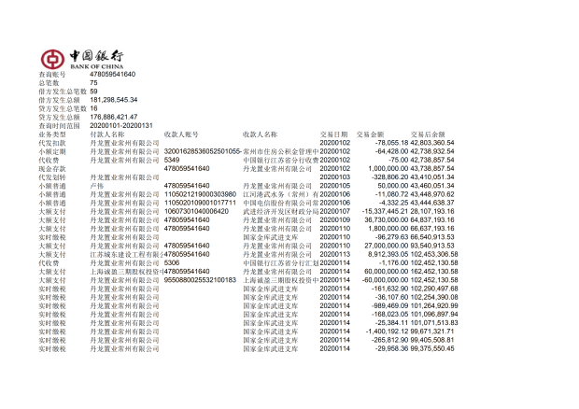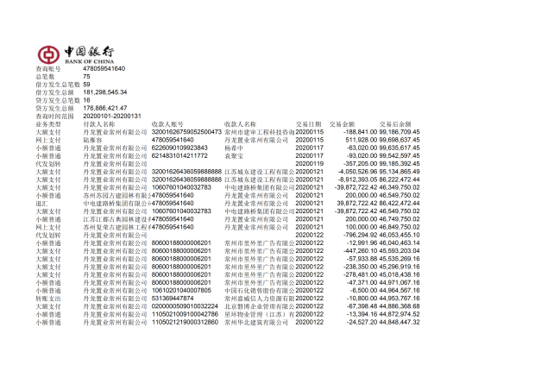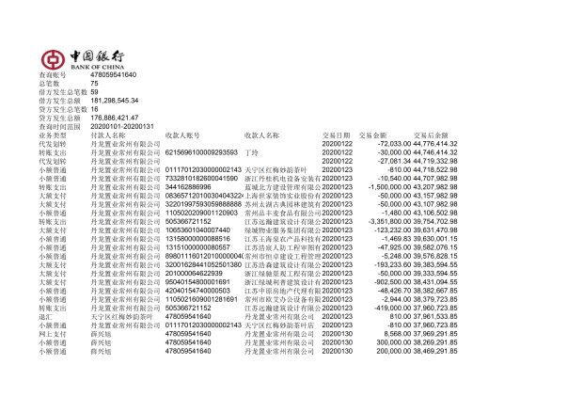

中国建设银行常州丰乐支行对账单

（2020年1月无变动）

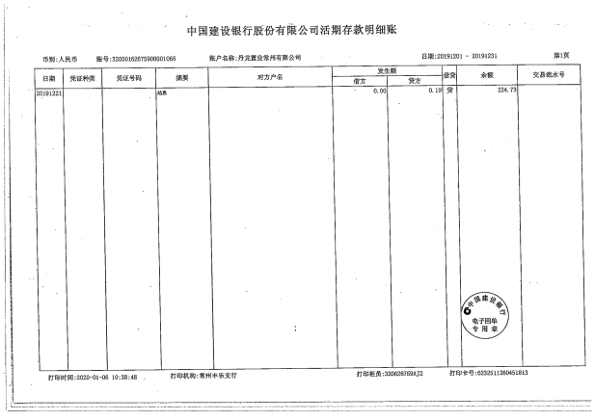

江南农村商业银行湖塘支行收支明细

（2020年1月）

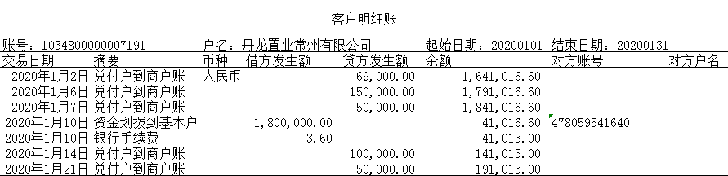

南京银行常州分行收支明细

（2020年1月）

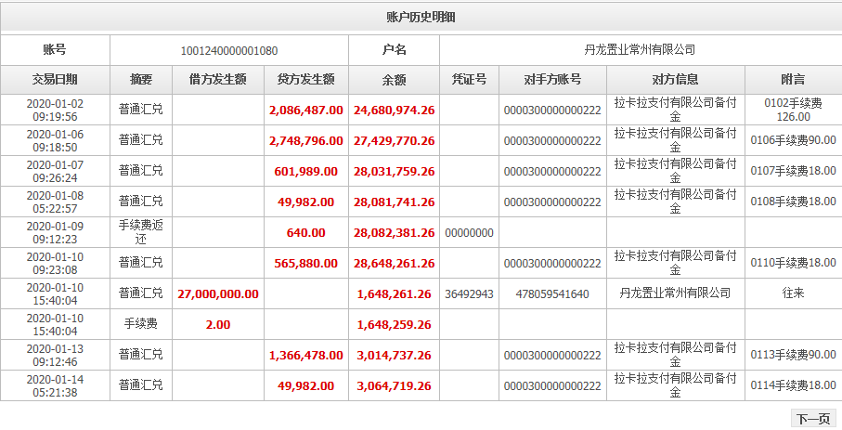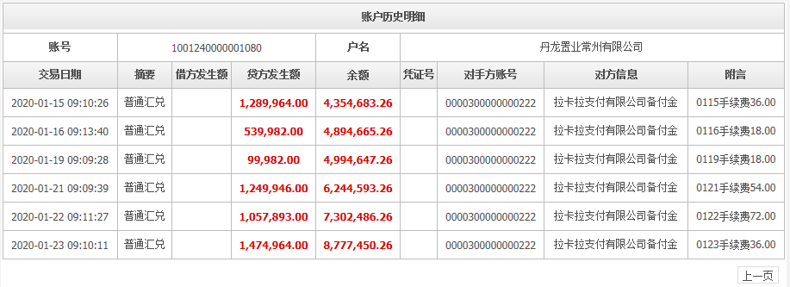

中国邮政储蓄银行常州市武宜路支行收支明细

（2020年1月）

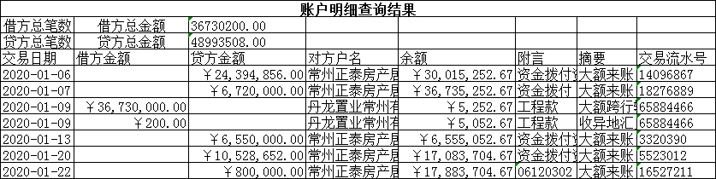

附件二二三期《建设工程规划许可证》
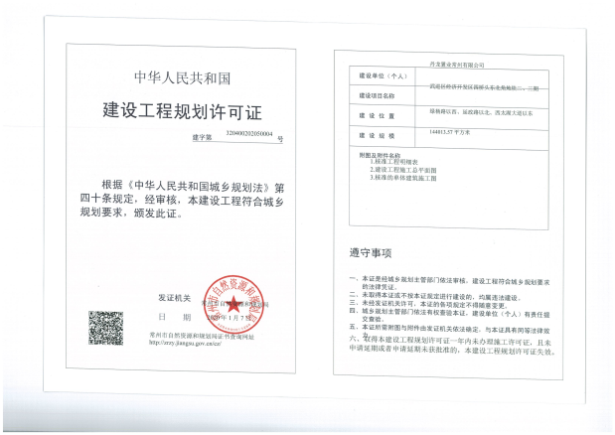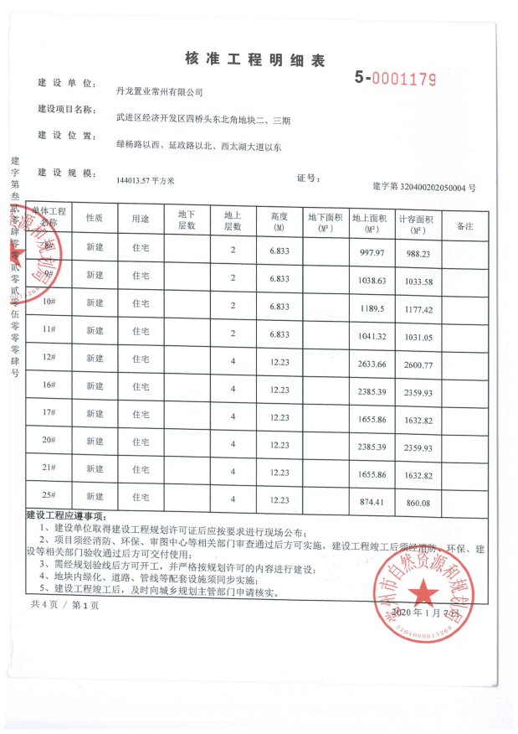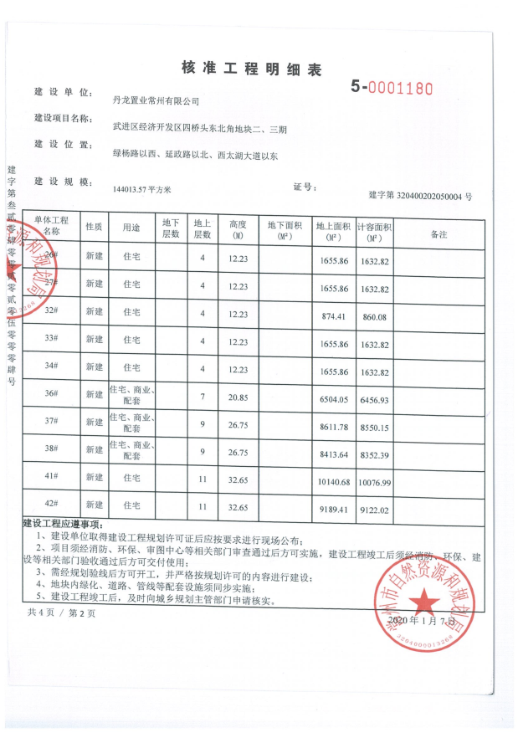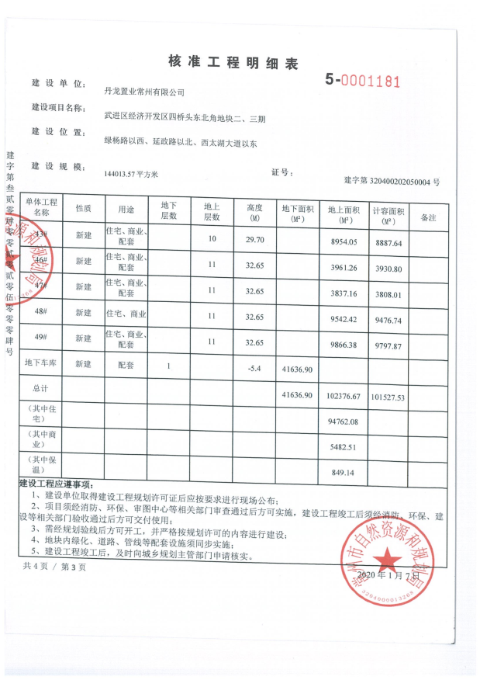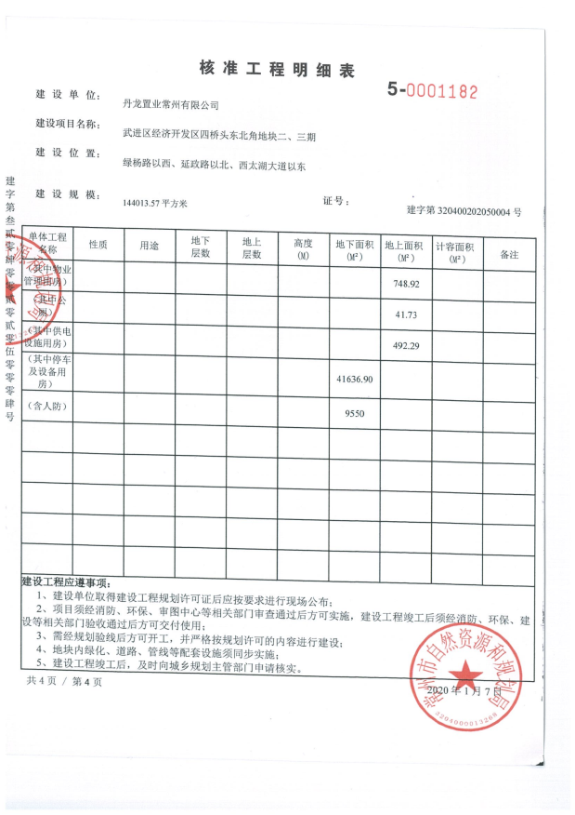

附件三各类资金使用统计表
资金使用用途/使用月份 | 土地费用 | 规费 | 设计费 | 前期费用 | 营销费用 | 临时水电费 | 临时设施费 | 管理费用 | 财务费用 | 工程款 | 其他支出 | 不可预见费 | 合计
2017年9月 | 0 | 5,273,200.20 | 491,160.00 | 17,775.00 | 518,095.00 | 0 | 35,603.77 | 3,160,271.02 | 204.72 | 5,500.00 | 0 | 0 | 9,501,809.71
2017年10月 | 0 | 0 | 0 | 0 | -95 | 0 | 0 | 517,596.93 | 247.28 | 21,599.00 | 0 | 0 | 539,348.21
2017年11月 | 0 | 0 | 592,633.60 | 104,645.96 | 717,166.40 | 993.56 | 150,000.00 | 8,402,946.11 | 307.00 | 271,412.00 | 0 | 0 | 10,240,104.63
2017年12月 | 0 | 0 | 143,897.00 | 138,046.14 | 660,168.00 | 181.03 | 0 | 2,314,178.63 | 226.00 | 193,825.37 | 0 | 0 | 3,450,522.17
2018年1月 | 0 | 0 | 0 | 0 | 54,060.91 | 50.52 | 0 | 646,791.87 | 267.00 | 0 | 0 | 0 | 701,170.30
2018年2月 | 0 | 0 | 0 | 0 | 213,621.56 | 336.8 | 0 | 1,132,546.38 | 90.00 | 60,378.00 | 0 | 0 | 1,406,972.74
2018年3月 | 0 | 0 | 0 | 0 | 170,976.54 | 8.42 | 0 | 613,085.87 | 1,235.00 | 273.1 | 0 | 0 | 785,578.93
2018年4月 | 0 | 0 | 0 | 0 | 494,922.52 | 12.63 | 0 | 666,972.43 | 221.00 | 0 | 0 | 0 | 1,162,128.58
2018年5月 | 0 | 0 | 0 | 0 | 119,420.34 | 8.42 | 0 | 3,622,122.15 | 75.00 | 85,869.80 | 0 | 0 | 3,827,495.71
2018年6月 | 0 | 0 | 0 | 0 | 452,928.94 | 0 | 0 | 406,625.90 | 8,356.00 | 146,177.51 | 0 | 0 | 1,014,088.35
2018年7月 | 0 | 0 | 0 | 0 | 137,932.54 | 4.21 | 0 | 877,333.12 | 182.00 | 0 | 0 | 0 | 1,015,451.87
2018年8月 | 0 | 0 | 0 | 0 | 185,551.67 | 4.21 | 0 | 636,813.64 | 146.00 | 31,404.40 | 0 | 0 | 853,919.92
2018年9月 | 0 | 9,805,835.96 | 0 | 0 | 445,602.90 | 12.63 | 0 | 952,108.81 | 263.89 | 0 | 0 | 0 | 11,203,824.19
2018年10月 | 0 | 0 | 0 | 0 | 345,900.36 | 8.42 | 0 | 612,547.53 | 147.00 | 0 | 0 | 0 | 958,603.31
2018年11月 | 0 | 0 | 0 | 0 | 121,154.77 | 4.21 | 0 | 480,741.45 | 160.00 | 628,060.55 | 0 | 0 | 1,230,120.98
2018年12月 | 0 | 0 | 722,396.80 | 17,073.00 | 508,333.13 | 25.26 | 0 | 669,476.18 | 44.00 | 154,559.00 | 0 | 0 | 2,071,907.37
2019年1月 | 0 | 0 | 87,771.30 | 0 | 138,549.72 | 8.42 | 0 | 3,820,739.03 | 310.00 | 47,592.51 | 0 | 0 | 4,094,970.98
2019年2月 | 0 | 0 | 0 | 0 | 100,619.91 | 4.21 | 0 | 924,747.30 | 118.00 | 0 | 0 | 0 | 1,025,489.42
2019年3月 | 0 | 0 | 0 | 0 | 157,223.90 | 8.42 | 0 | 443,752.12 | 472.00 | 0 | 0 | 0 | 601,456.44
2019年4月 | 0 | 0 | 0 | 1,000.00 | 471,731.47 | 4.21 | 0 | 1,022,936.73 | 357.00 | 0 | 0 | 0 | 1,496,029.41
2019年5月 | 0 | 0 | 119,891.88 | 513,064.18 | 268,960.10 | 8.42 | 0 | 421,772.41 | 92.00 | 31,073.94 | 0 | 0 | 1,354,862.93
2019年6月 | 0 | 0 | 0 | 483,467.77 | 155,741.36 | 84.2 | 0 | 626,131.54 | 213.00 | 0 | 0 | 0 | 1,265,637.87
2019年7月 | 0 | 0 | 760,776.71 | 109,978.28 | 1,067,087.34 | 592.84 | 0 | 4,714,447.95 | 326.00 | 0 | 0 | 0 | 6,653,209.12
2019年8月 | 0 | 0 | 54,360.00 | 430,361.74 | 362,882.34 | 39,208.21 | 0 | 2,453,183.42 | 1,509.00 | 0 | 0 | 0 | 3,341,504.71
2019年9月 | 0 | 4,542,292.00 | 0 | 0 | 733,629.59 | 80,404.03 | 0 | 2,822,324.89 | 444.68 | 231,000.00 | 0 | 0 | 8,410,095.19
2019年10月 | 0 | 0 | 277,888.80 | 135,467.00 | 1,572,685.70 | 81,471.59 | 0 | 9,867,301.11 | 312.00 | - | 42,081,666.66 | 0 | 54,016,792.86
2019年11月 | 0 | - | 93,140.00 | 695,927.40 | 2,267,097.57 | 52,949.86 |  | 5,712,468.91 | 751.00 |  | 510,000.00 |  | 9,332,334.74
2019年12月 | 0 | - | 34,200.00 | 103,199.13 | 3,761,690.75 | 60,846.32 |  | 9,631,653.70 | 658.00 | 24,615,258.70 | 40,130,000.00 |  | 78,337,506.60
2020年1月 |  | 15,337,445.21 | 3,964,033.60 | 1,169,041.20 | 1,784,037.20 | 89,135.90 |  | 6,094,426.38 | 1,456.60 | 52,835,642.43 | 150,000.00 |  | 81,425,218.52
总计 | - | 34,958,773.37 | 7,342,149.69 | 3,919,046.80 | 17,987,677.53 | 406,376.95 | 185,603.77 | 74,268,043.51 | 19,191.17 | 79,359,626.31 | 82,871,666.66 | - | 301,318,155.76

币种：人民币；单位：元
注：（1）以上费用计算以康正与项目公司开始共管之时计算，共管之前发生的有关费用未计入此表；
（2）2018年3月退还2017年入场前收到的投标保证金440,000.00元，该资金不计入资金使用；同时调整2017年11月已计入工程款的2笔退保证金70,000.00元，2017年11月资金使用金额调整为10,240,104.63元。
（3）2018年6月湖滨怡景苑退回房租及押金10,000元，直接冲抵新城公馆房租及押金，6月支出调整为1,014,088.35元。
（4）2018年11月退还2017年入场前收到的投标保证金70,000.00元，该资金不计入资金使用。
（5）2019年3月20日道诚基金汇入项目公司监管账户75,000,000.00元用于领取项目一期邀请招标部分建筑工程施工许可证所需资金证明，已于2019年3月21日返还至道诚基金账户，该资金不计入资金使用。
（6）2019年6月退还2017年入场前收到的投标保证金100,000.00元，该资金不计入资金使用。
（7）2019年7月退还2017年入场前收到的投标保证金50,000.00元，该资金不计入资金使用。

